РЕПУБЛИКА БЪЛГАРИЯ

Министерство на земеделието и храните
Областна дирекция “Земеделие” Разград

ИНФОРМАЦИОНЕН БЮЛЕТИН
ЗА ЗЕМЕДЕЛСКИТЕ СТОПАНИ В ОБЛАСТ РАЗГРАД

БРОЙ 11
ноември 2016 Г.

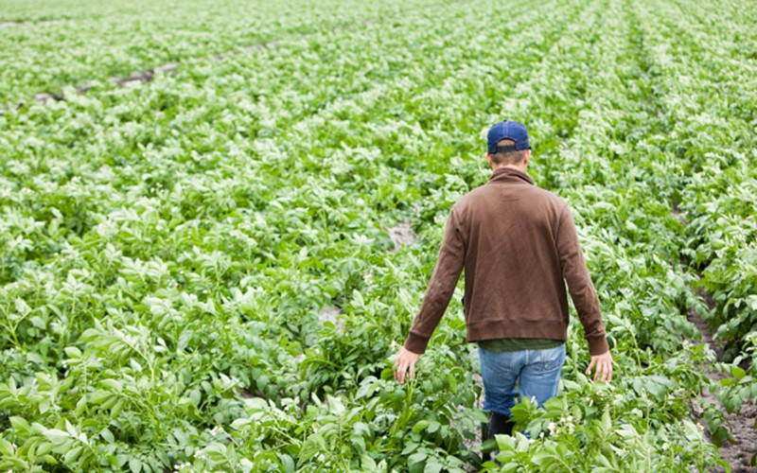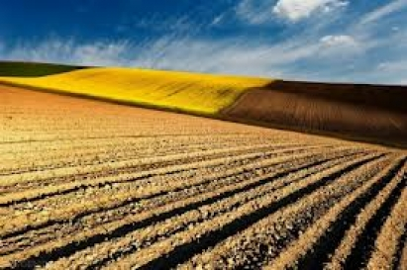

УВАЖАЕМИ ЗЕМЕДЕЛСКИ СТОПАНИ, ПРЕДОСТАВЯМЕ ВИ ИНФОРМАЦИЯ ЗА:
Пазарна подкрепа
Със заповед № РД 09-794 от 19.10.2016 г. на министъра на земеделието и храните беше определен размерът на плащането за едно допустимо за подпомагане животно по схемите за обвързано с производството подпомагане за млечни крави, месодайни крави и/или юници и крави под селекционен контрол за 2016 г. Ставките са формирани като нотифицираният в Европейската комисия бюджет по всяка от схемите е разделен на броя на допустимите за подпомагане животни по всяка от тях. Размерът на бюджета по всяка от схемите е идентичен на миналогодишния бюджет и разликите в ставките се дължат на различията в броя на заявените животни по съответната схема. На 21 октомври са преведени над 62 милиона лева на повече от 12 000 земеделски стопани, отглеждащи крави и заявили подпомагане по трите схеми за обвързано подпомагане. Авансовите плащания са с максимален размер до 70% от сумата, изчислена по съответната схема и съгласно европейското законодателство плащанията могат да се извършват след 16 октомври до 30 ноември. До края на 2016 г. още 61,7 млн. лева ще бъдат насочени към животновъдството по схемите за преходна национална помощ, от които за изплащане на първия транш по схемата за Преходна национална помощ за говеда, необвързана с производството (ПНДЖ1) – 24,2 млн. лева и за изплащане на пълния размер по схемата за Преходна национална помощ за овце-майки и кози-майки, обвързана с производството (ПНДЖ3) – 37,5 млн. лева.
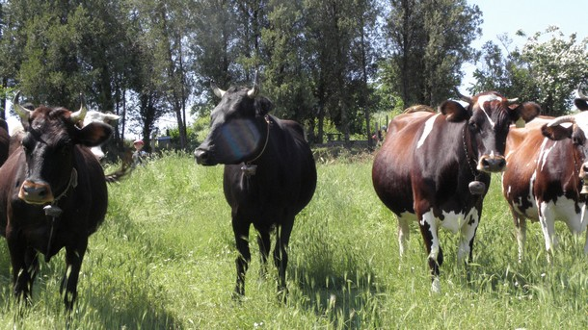
42-то заседание на Комитета по селскостопански фондове се проведе на 20 октомври 2016 г. в Брюксел. На него единодушно беше прието Решение за изпълнение на Комисията по отношение на месечните плащания от ЕФГЗ за разходите, извършени от Разплащателните агенции на държавите членки за септември 2016 г. Съгласно таблицата в Приложението към същото месечните плащания за България възлизат на 7.640.574,40 евро.

Пазарна подкрепа
На 12 октомври приключи вторият (и последен) прием на заявления по схемата за намаляване на производството на мляко съгласно Регламент №2016/1612. При втория прием (за намаляване на производството през периода ноември 2016 – януари 2017) имаха право да кандидатстват само фермери, които не са подавали заявления при първия прием. Заявителите от всички държави членки кандидатстваха за намаление на производството с едва 12,198 тона мляко, тъй като при първия прием бяха заявени почти 99% от общия размер на допустимите количества за намаляване производството на мляко. Заявени бяха по-големи от допустимите количества, в резултат на което с Регламент за изпълнение (ЕС) 2016/1845, публикуван на 18 октомври 2016 г., Комисията определи коефициент на редукция 0,12462762 по отношение на количествата заявени за намаление. Производителите имат 45 дни (до средата на март 2017 г.), за да представят доказателства, че са намалили продукцията във фермите си и са допустими за получаване на помощ. Общо за ЕС при двата приема най-големи количества за намаление са заявени в Германия (288 000 тона), Франция (184 000 тона), Обединеното кралство (113 000 тона). Българските млекопроизводители подали заявления за намаляване на доставките са общо 336 – 309 от първия и 27 от втория прием. Така количествата, с които се очаква да бъде намалено производството в страната, според подадената информация от заявителите, възлизат на 5 764 962,13 кг – от тях 5 368 635 кг заявени при първия и 396 327,13 кг при втория прием. Схемата, по която на фермерите в ЕС ще бъде изплатена помощ в размер на 150 млн. евро, ще спомогне за намаляване с около 3% на производството на мляко в ЕС, което от своя страна се очаква да доведе до повишаване на изкупните цени на млякото.
Производството на вино в Европейския съюз през 2016 г. ще бъде по-ниско спрямо предходната, но качеството на произведената продукция е високо - заяви г-н Тиери Кост, председател на работната група по вино, организирана от Копа Кожека. Това показват и официалните данни относно произведената и винифицирана продукция за тази година, представени от Европеийската комисия.
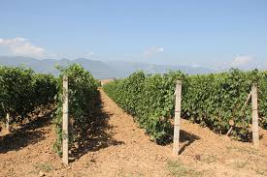
Гроздовата реколта на някои държави членки е засегната от неблагоприятни климатични условия - суша, градушка, ниски температури, водещи до измръзване. Все пак, след изключително благоприятната за сектора 2015 година, производството остава на сравнително добро ниво. Италия продължава да бъде най-големият производител в Европа с 50,3 млн. хектолитра, в сравнение с 51,5 млн. хектолитра през 2015 г. Във Франция производството се очаква да бъде около 42 млн. хектолитра, което е с 12% по-ниско от предходната година. Подобна тенденция се наблюдава и за реколтата в Испания и в Германия. В Португалия през тази година се очаква спад в производството на вино с около 20%, а в Унгария и Австрия реколтата е претърпяла щети от необичайно ниски температури. В България 2016 година се очертава да бъде добра за производителите на винено грозде, като продукцията ще остане на нивото от 2015 г.

Политика по промоции на земеделски продукти
На заседание на Комитета за обща организация на селскостопанските пазари, Формат „Промоции на земеделски продукти” на 19.10.2016 г., беше прието Решение за изпълнение на Комисията за подбор на обикновените промоционални програми за промоция на земеделски продукти за 2016 г. в съответствие с Регламент (ЕС) № 1144/2014 на Европейския парламент и на Съвета. В рамките на кампанията за подаване на предложения за промоционални програми за 2016 г. са подадени 199 предложения. Изпълнителната агенция за потребителите, здравеопазването, селското стопанство и храните (CHAFEA) предлага за одобрение 60 предложения за промоционални програми, които са получили най-добро класиране в сравнение с останалите. Изготвен е и резервен списък на промоционални програми. В проекта на Решение на ЕК се предвижда, че 26 предложения няма да бъдат финансирани поради липсата на бюджет, 52 не са отговорили на зададените прагове, а 42 не отговарят на критериите за допустимост.
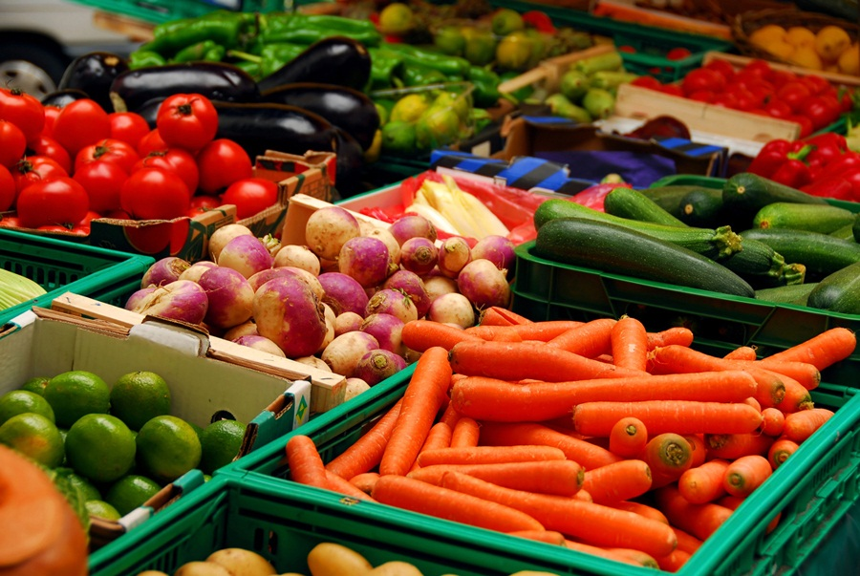
Подадените три български предложения за обикновени промоционални програми и една за сектор „пресни зеленчуци” и две за сектор „млечни продукти”, както и две мултинационални програми с българско участие за биологични продукти и за вина със Защитено географско указание и със Защитено наименование за произход, не са предложени за финансиране от ЕК. Кампанията за прием на промоционални програми през 2016г. е първата по новите правила на реформираната политика по промоции, при която програмите директно се изпращат в ЕК (CHAFEA). На заседанието на Комитета беше приет и проект на Решение за изпълнение на Комисията за приемане на Работната програма за подаване на предложения за промоционални програми за 2017 г. за промоционални и информационни мерки, изпълнявани на вътрешния пазар и на пазара на трети страни. В Работната програма за 2017 г. е предвидено увеличение на финансирането за промоционални програми в размер на 133 млн. евро в сравнение с финансирането за 2016 г. (111 млн. евро).
В Официалния вестник на ЕС, брой L 286/21.10.2016 г., бяха публикувани регламенти за регистрация на Защитено географско указание (ЗГУ) „Chapon du Périgord“ – петел от головрат вид (с жълто месо) или от перестоврат вид (с бяло месо) и на Защитено наименование за произход (ЗНП) „Šoltansko maslinovo ulje“ – зехтин „extra virgin“ от Хърватия, добиван само с механични средства. В брой L 288/22.10.2016 г. беше публикуван регламент за одобрение на изменениe, което не e несъщественo, в продуктовата спецификация на ЗНП „Maroilles“/„Marolles“ – вид френско краве сирене. В брой C 384/18.10.2016 г. беше публикувано заявление за регистрация на ЗГУ „Folar de Valpaços“ – португалско хлебно изделие с месна плънка. Публикациите предоставят право на мотивирано възражение срещу заявките от всяко физическо или юридическо лице, което има правен интерес и местожителство или седалище в държава членка, различна от тази, която кандидатства за регистрация или изменение, или от трета страна. Уведомлението за възражение трябва да бъде изпратено до ЕК в срок до три месеца от датата на публикацията.
ДФЗ преведе близо 61 милиона лева на животновъди по схемите за преходна национална помощ
24 милиона са изплатени на 5 723 фермери по първия транш по схемата за Преходна национална помощ за говеда, необвързана с производството (ПНДЖ1). Ставката на плащането за едно допустимо за подпомагане животно по тази схема, определена със Заповед на № РД 09-843 от 02.11.2016 г. на министъра на земеделието и храните, е в размер на 190 лева за говеда и 336 лева – за биволи.
Изплащането на субсидиите по ПНДЖ1 в Кампания 2016 е на два транша:
* за говеда – по 102.40 лв. през ноември и по 87.60 лв. – през януари 2017 г.
* за биволи – по 183 лв. през ноември и по 153 лв. – през януари 2017 г.
Право на подпомагане по схемата за Преходна национална помощ за говеда, необвързана с производството, имат земеделските стопани, които са отглеждали 10 или повече говеда и/или 10 или повече биволи, регистрирани към 28 февруари 2009 г., и към последния ден за подаване на заявленията за подпомагане от текущата кампания отглеждат в стопанствата си поне 70% от референтния брой животни.
36.6 милиона лева са преведени на 7 460 животновъди за изплащане на пълния размер субсидии по схемата за Преходна национална помощ за овце-майки и кози-майки, обвързана с производството (ПНДЖ3). Със Заповед № РД 09-842 от 02.11.2016 г. на министъра на земеделието и храните е определена ставка от 35.43 лв. за едно допустимо за подпомагане животно.
По схемата се подпомагат фермери със стопанства с 50 или повече овце-майки и/или кози-майки. Изискване към животновъдите е да продължат да отглеждат най-малко 80 на сто от заявените животни поне 100 дни след последния ден за подаване на заявленията за подпомагане.
Припомняме, че преходна национална помощ се отпуска само за секторите, за които са предоставяни национални доплащания през 2013 г. като максималният бюджет представлява намаляваща функция от одобрения от ЕК бюджет за схемите за национални доплащания за 2013-та. През 2016 г. финансовият пакет за всяка от схемите за преходна национална помощ може да достигне максимум 70% от пакета на съответната схема за национални доплащания през 2013 година.

Държавна помощ de minimis, съгласно Регламент (ЕС) 1408/2013, в размер на близо 13 милиона лева нареди Държавен фонд „Земеделие“ на 17 251 животновъди. Минималната помощ de minimis се предоставя на регистрирани по Наредба 3 от 1999 г. стопани, отглеждащи крави и/или юници, и/или биволици, и/или малакини, овце-майки и/или кози майки. С решение на УС на ДФЗ от 03.10.2016 г. размерът на индивидуалната помощ беше определен на 25 лева за крава/юница/биволица/малакиня и 6 лева - за овца-майка/коза-майка. На de minimis подлежат земеделски стопани, които са заявили животни по поне една от схемите за обвързано с производството подпомагане или по схемата за преходна национална помощ за овце-майки или кози-майки за Кампания 2016.
Изискване към фермерите за получаване на помощта е да отглеждат в стопанствата си минимум 5 крави, юници, малакини или биволици, като максималният брой на подпомагане е до 200 животни. Изискването за овцевъди и козевъди е да отглеждат най-малко 10 животни, като на подпомагане подлежат не повече от 500 овце-майки или кози-майки за едно стопанство. За всички кандидати за държавна помощ важи изискването да имат заявени не повече от 10 декара постоянно затревени площи за едно животно или да не са заявили такива площи за подпомагане.
Общият размер на помощите de minimis за един земеделски стопанин, както и за едно и също предприятие, не може да надхвърля левовата равностойност на 15 000 евро (29 337.45 лв.) за период от три бюджетни години (2014-2016 г.).
С бюджет от близо 4.6 млн. лева стартира новият прием по пчеларската програма
Със Заповед № 03-РД/3199 от 16.11.2016 г. на изпълнителния директор на Държавен фонд „Земеделие“ от 21 ноември стартира приемът за 2017 година по новата Национална програма по пчеларство. Заявленията ще се приемат до 2 декември. Определеният общ бюджет е в размер на 4 579 020 лева.
За първи път по мярка А „Техническа помощ за пчелари и сдружения на пчелари” кандидатите ще бъдат подпомагани за закупуване на дребен пчеларски инвентар. За този прием е определен бюджет от 359 139 лева за дейността „Подпомагане на закупуването на техническо оборудване при първичния добив и обработка на пчелния мед“. Кандидатите, които отглеждат от 20 до 100 пчелни семейства, ще бъдат подпомагани при закупуването на центрофуги, ножове за разпечатване, матуратори, восъкотопилки, вани за разпечатване. Размерът на финансовата помощ е определен в програмата на 50% и не повече от 2 500 лв. за цялата дейност.
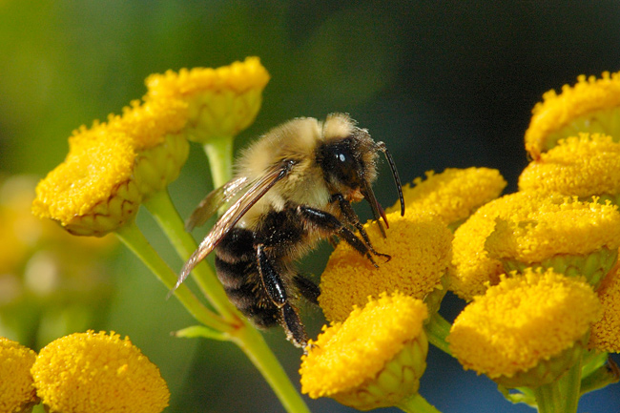
По познатата на пчеларите мярка Б „Борба срещу агресорите и болестите в кошера, особено срещу вароатозата” отново ще се подпомага закупуването на препарати за пролетно и есенно третиране на пчелните семейства. Бюджетът по мярката е 1 795 694 лева.
Стопаните, отглеждащи между 20 и 100 пчелни семейства, които се занимават с подвижно пчеларство, ще могат да получат финансово подпомагане за закупуване на нов прикачен пчеларски инвентар по мярка В „Рационализиране на подвижното пчеларство”. Мярката предвижда общо 89 785 лева за закупуването на нови пчеларски ремаркета и пчеларски платформи с минимална вместимост 10 кошера, както и системи прикачен инвентар, включващи пчеларско ремарке (колесар) и пчеларска платформа с посочената вместимост. Размерът на финансовата помощ е определен в програмата на 50% и не повече от 2 500 лв. за цялата дейност.
Мярка Г „Мерки за подпомагате на лабораториите за анализ на пчелните продукти“ дава възможност на пчеларите да получат финансово подпомагане за извършването на лабораторни анализи на произведения мед. Разполагаемият ресурс по мярката е 44 892 лева.
В този прием по Мярка Д „Мерки за подкрепа на подновяването на пчелните кошери в Европейския съюз” са предвидени общо 2 289 510 лв. за закупуването на нови кошери, пчелни семейства и пчелни майки.
Националната програма по пчеларство за периода 2017-2019 г. е с общ бюджет от приблизително 14.28 млн. лева, от които 50 на сто са осигурени от ЕС и 50% - от националния бюджет.
Интензитетът на подпомагането за физически и юридически лица се запазва до нивата от предходния програмен период - 80% по мерки Б и Г и 70% от инвестираните средства в нови отводки и пчелни майки. Единствено за закупуване на нови кошери е определен различен интензитет - 50 на сто.
От тази година по програмата ще се допуска и участието на признати организации на производители на мед и пчелни продукти. Организациите трябва да са одобрени по реда на Наредба № 12 от 5.05.2015 г. на министъра на земеделието и храните. Те ще могат да се възползват от подпомагане за третиране срещу вароатозата по мярка Б, за извършване на физикохимичен анализ на пчелния мед по мярка Г, както и за закупуване на отводки и пчелни майки при условията на мярка Д от програмата. На организациите на производители ще бъде предоставяна финансова помощ в размер от 85 на сто от извършените разходи по мерки Б и Г, както и до 75% от стойността на закупените отводки и 80% от стойността на пчелните майки.
Важно за пчеларите, които ще кандидатстват за подпомагане по Националната програма по пчеларство за периода 2017-2019 г., е изменението на срока за изпълнение на дейностите - от 1 август 2016 година до 31 юли 2017 година.

ДФЗ отсрочва кредити на животновъди и производители на картофи
От 25 ноември 2016 г. до 28 февруари 2017 г. в отделите „Прилагане на схеми и мерки за подпомагане“ в областните дирекции на Държавен фонд ,,Земеделие“ се приемат заявления за отсрочване на предоставените кредити за закупуване на фураж. Новото отсрочване на дължимите главница и лихва е до 27 ноември 2017 г. при лихва от 4%, но не по-малка от референтния лихвен процент за страната към датата на сключване на анекса за отсрочване на кредита. Заявления могат да подават птицевъди с кредити за фураж от 2008 и 2010 г., свиневъди с кредити за фураж от 2008 и 2010 г. и животновъди с кредити за фураж от 2008, 2009, 2010 и 2012 година.
От възможността за отсрочване на дължимите кредити могат да се възползват само фермери, които през стопанската 2015/2016 г. отглеждат животни от същото направление, по което е получен кредитът и имат регистриран животновъден обект. Това се удостоверява с извлечение от интегрираната информационна система на БАБХ, а за животни, които не подлежат на идентификация – с писмо от официален ветеринарен лекар.
Отсрочва се за още една година и дължимата към 25 ноември 2016 г. главница по кредити за закупуване на семена, минерални торове и препарати за производство на картофи. Картофопроизводителите могат да подават зявления в областните дирекции на Фонда от 25 ноември до 20 декември 2016 г. само при условие, че дължимата към началната дата за прием лихва е възстановена преди подаването на заявлението за отсрочване. Срокът на отсрочката е до 27 ноември 2017 г. при лихва в размер на 4%, но не по-малка от референтния лихвен процент за страната към датата на сключване на анекса.
Експертната група за земеделски пазари предлага въвеждане на законодателство на ниво ЕС за ограничаване на нелоялните търговски практики (НТП) във веригата за предлагане на храни. Групата от експерти, създадена през януари 2016 счита, че липсата на равномерно разпределяне на добавената стойност по веригата на доставките застрашава инвестициите, възпрепятства иновациите и създава несигурност. Затова е наложително приемането на правила на ниво ЕС, дефиниращи НТП, като напр. закъснения в плащането с повече от 30 дни, едностранни промени в договорите със задна дата и отказ от поръчки за бързо развалящи се стоки. Така проблемът няма да се разреши изцяло, но ще се стимулира дебат за справедливост на маржовете и необходимите промени, които ще осигурят разумна възвръщаемост на земеделските производители. Препоръките са в редица области - прозрачност на пазара, управление на риска, фючърсни пазари и други деривативни инструменти, търговски практики, договори, ОСП и конкурентно право и достъп до финансиране. Задължителното докладване на цените е от ключово значение и ЕС следва да увеличи прозрачността в средата на веригата, отнасяща се до цените между преработвателите и следващите купувачи. Необходими са ясни правила, когато става въпрос за връзката между ОСП и политиката за защита на конкуренцията, тъй като производителите трябва да обединяват силите си, за да се конкурират на световния пазар. В доклада се изтъква и изненадващата липса на правна яснота при регламентиране на съвместното планиране на производството и съвместните продажби. Необходимо е да се опрости правната среда, така че производителите да не се затрудняват в процеса на обединяване. Препоръчва се създаването на кредитни линии или гаранционни фондове, за да се улесни достъпът до фючърси чрез финансовите инструменти по РСР. Групата предлага задължително включване от страна на държавите членки на мерки за насърчаване управлението на риска в рамките на стопанствата в националните програми за РСР. Инструментите за управление на риска следва да бъдат по-привлекателни и разбираеми, така че да се даде възможност на своевременни действия от страна на земеделските производители. Слабото усвояване на инструментите на ЕС за управление на риска е сигнал за съществуващ проблем. Европейският комисар за земеделието и развитието на селските райони Фил Хоган приветства доклада и подкрепи необходимостта от предприемане на действия за укрепването на позицията на земеделските производители във веригата на доставките. ГД АГРИ ще разгледа препоръките в сътрудничество с Главни дирекции „Защита на конкуренцията„, „Вътрешен пазар“ и други служби, които имат отношение към темата. Словашкото председателство ще внесе заключения по доклада на заседанието на Съвета на 12 декември 2016 г. Малта, която поема председателството на ЕС на 1 януари 2017 г. ще продължи политиката, въведена от Словашкото председателство за постигане на прозрачност по веригата за предлагане на храни.
Политика по промоции на земеделски продукти

Европейската комисия потвърди, че бюджетът на ЕС за промоционални програми за земеделски продукти ще се увеличи, достигайки 133 млн. евро през 2017 г., в сравнение със 111 млн. евро през тази година. Поканата за подаване на предложения за подаване на промоционални програми в ЕК ще бъде публикувана през м. януари 2017 г. За обикновени промоционални програми, насочени към пазарите на трети страни, ще бъдат заделени 63 млн. евро; с допълнителни 4.5 млн. евро ще бъдат финансирани програми, насочени към секторите, които са в криза – млечният сектор и тези на свинското и на говеждото месо. За промоция на говеждо месо в трети страни са определени още 4 млн. евро. Съгласно планираното от ЕК, 15 млн. евро ще бъдат насочени към програми за вътрешния пазар, целящи увеличаване на информираността относно устойчивото земеделие и ролята на земеделието в борбата с климатичните промени. Според уточнение, направено от представители на ГД „АГРИ“, въпросните 15 млн. евро няма да бъдат насочени изключително към насърчаване на консумацията на месо на европейския пазар – по отношение на устойчивото земеделие ще бъдат включени и други сектори, различни от този на животновъдството.
Копа-Коджека приветства усилията на ЕК да засили дейностите за насърчаване на продукцията на европейското земеделие, за присъствие на нови пазари, засилване на конкурентоспособността и повишаване на осведомеността относно висококачествените европейски продукти. От организацията призоваха за повече подкрепа и съвети от ЕК и Изпълнителната агенция за потребителите, здравеопазването, селското стопанство и храните (CHAFEA) при изготвянето на проектите на промоционални програми, за да бъде осигурено одобрение за по-голям брой проекти. Същевременно, около дузина неправителствени организации, начело със Slow Food, отправиха критики спрямо комисар Фил Хоган за усилията му в подкрепа на промоцията на европейски месни продукти на вътрешния пазар на ЕС и на пазарите на трети страни. В писмо до Хоган, неправителствените организации настояват да не се разходват публични средства за насърчаване на консумацията на месо, тъй като според тях това е в противоречие с европейските цели в борбата с климатичните промени, подобряването на храненето и намаляването на увреждането на околната среда.
Призивът на неправителствените организации е отправен след обявяването от Фил Хоган на допълнителни 4 млн. евро за промоция на говеждо месо в трети страни и увеличаване на износа му. Групата от неправителствени организации (Slow Food, Compassion in World Farming, Eating Better, Eurogroup for animals, European Environmental Bureau, European Public Health Alliance, Fern, Friends of the Earth (Europe & England/Wales/Northern Ireland), Greenpeace European Unit, Humane Society International/Europe & Safe Food Advocacy Europe) посочва животновъдството и производството на фуражи като основен фактор за обезлесяването, намаляването на биоразнообразието, увреждането на почвите и изчерпването на източниците на вода.
Още от ЕС и света

5. Дебатът относно бъдещата Обща селскостопанска политика (ОСП) след 2020 г. продължава. По време на работен обяд в Брюксел във вторник, на 15 ноември 2016 г., министрите на земеделието от държавите членки на ЕС обсъдиха бъдещето на ОСП. Дискусията се концентрира върху въпрос, поставен от Словашкото председателство на Съвета върху кои аспекти от настоящата ОСП следва да се фокусират политическите дискусии, за да бъдат намерени отговорите на настоящите предизвикателства. Редица делегации, настояваха фермерите да бъдат във фокуса на разговорите. Други подчертаха необходимостта от адекватно финансиране на ОСП, за да може да се справи с многобройните предизвикателства. След обсъжданията, председателството очерта някои от посоките на развитие на новата ОСП. Тя трябва да е "балансирана, опростена, гъвкава, по-екологична, по-модерна и пазарно ориентирана".

